



2018-2023年中国机器人行业竞争分析及投资风险预测报告

Annual Research and Consultation Report of Panorama Survey and Development Strategy on China Industry

（中国企业高层战略决策参考必备）
2018
关注微信，
行业干货，
财经资讯，
一手掌握。

●行业研究咨询报告（推荐指数★★★★★★）
《中国行业研究咨询报告》是中研普华依托国家统计局、国家发改委、国家经济信息中心、国务院发展研究中心、国家海关总署、全国商业信息中心、中国经济景气监测中心提供的最新行业运行数据为基础，验证于与我们建立联系的全国科研机构、行业协会组织的权威统计资料。凭借中研普华在其多年的行业研究经验基础上建立起的完善产业研究体系，一整套的产业研究方法始终处于行业领先地位，是目前国内覆盖面最全面、研究最为深入、数据资源最为强大的行业研究报告系列。
《中国行业研究咨询报告》充分体现了中研普华所特有的与国际接轨的咨询背景和专家智力资源的优势，以客户需求为导向，以行业为主线，全面整合行业、市场、企业等多层面信息源，依据权威数据和科学的分析体系，在研究领域上突出全方位特色，着重从行业发展的方向、格局和政策环境，帮助客户评估行业投资价值，准确把握行业发展趋势，寻找最佳营销机会与商机，具有相当的预见性和权威性，是企业领导人制定发展战略、风险评估和投资决策的重要参考。

我们的优势：
丰富的专家资源和信息资源：中研普华依托国家发展改革委和国家信息中心系统丰富的数据资源，建成了独具特色和覆盖全面的产业监测体系。同时，与国内众多研究机构和专家有着密切的合作关系。《中国行业研究咨询报告》全部由国内一流经济学家、行业专家作为顾问，由多年从事相关行业的资深研究员撰写，他们长期专门从事行业研究，掌握着大量的第一手资料，加上我们严格的审稿制度，使报告的质量都有充分的保证。
行业覆盖范围广、针对性强：中研普华《中国行业研究咨询报告》的入选行业普遍具有市场前景好、行业竞争激烈和企业重组频繁等特征。我们在对行业进行综合分析的同时，还对其中重要的细分行业或产品进行单独分析。其信息量大，实用性强是任何同类产品难以企及的。
内容全面、论述生动：中研普华《中国行业研究咨询报告》在研究内容上突出全方位特色，报告以本年度最新数据的实证描述为基础，全面、深入、细致地分析各行业的市场供求、进出口形势、投资状况、发展趋势和政策取向以及主要企业的运营状况，提出富有见地的判断和投资建议；在形式上，报告以丰富的数据和图表为主，突出文章的可读性和可视性，避免套话和空话。报告附加了与行业相关的数据、政策法规目录、主要企业信息及行业的大事记等，为投资者和业界人士提供了一幅生动的行业全景图。
深入的洞察力和预见力：我们不仅研究国内市场，对国际市场也一直在进行职业的观察和分析，因此我们更能洞察这些行业今后的发展方向、行业竞争格局的演变趋势以及技术标准、市场规模、潜在问题与行业发展的症结所在。我们有100多位专家的智慧宝库为您提供决策的洞察这些行业今后的发展方向、行业竞争格局的演变趋势以及技术标准、市场规模、潜在问题与行业发展的症结所在。
有创造力和建设意义的策略：对行业或具体产品的投资特性、市场规模、供求状况、行业竞争状况（结构与主要竞争企业）、发展趋势等进行分析和论证，寻求规律、发展机会、现存问题的解决方案、做大做强的对策等等。

一、报告简介 PROFILE

2018-2023年中国机器人行业竞争分析及投资风险预测报告
【出版日期】 2018年6月 | 【报告页码】 290页 | 【图表数量】 55个
【中文全套】 RMB 9500 | 【中文电子】 RMB 9000 | 【中文印刷】 RMB 9000
【英文全套】 USD 5500 | 【英文电子】 USD 5000 | 【英文印刷】 USD 5000
【全国热线】 400-856-5388 400-086-5388 全国免费热线 |  | 中研普华公司介绍
【订阅热线】 0755-25425716 25425726 25425736 |  | 了解中研普华的实力
【订阅热线】 0755-25425756 25425776 25425706 |  | 下载征订表
【版权声明】 本报告由中国产业研究院出品，报告版权归中研普华公司所有。本报告是中研普华公司的研究与统计成果，报告为有偿提供给购买报告的客户使用。未获得中研普华公司书面授权，任何网站或媒体不得转载或引用，否则中研普华公司有权依法追究其法律责任。如需订阅研究报告，请直接联系本网站，以便获得全程优质完善服务。中研普华公司是中国成立时间最长，拥有研究人员数量最多，规模最大，综合实力最强的咨询研究机构，公司每天都会接受媒体采访及发布大量产业经济研究成果。在此，我们诚意向您推荐一种“鉴别咨询公司实力的主要方法”。

2017年，全球机器人市场规模超过200亿美元。据《中国机器人产业发展报告（2017）》数据显示，全球机器人迎来新一轮科技和产业革命的蓬勃发展，2017年全球机器人市场国达到232亿美元，2012年至2017年平均增长率近17%。服务机器人或将爆发随着机器人技术的不断成熟，人工智能迎来第三次高速发展，智能公共服务机器人应用场景和服务模式正在不断拓展，带动服务机器人市场规模的增长，2017年全球服务机器人市场规模达到29亿元。未来，随着服务机器人技术的成熟，市场规模将进一步拓展。
中国成全球最大工业机器人市场。目前，工业机器人在汽车、金属制品、电子、橡胶及塑胶等行业的广泛应用。2016年全球工业机器人销售额达到132亿美元。随着工业机器人技术的成熟和性能的提升，应用场景也将逐渐明晰，2017年全球工业机器人销售额达到147亿美元。
2017年，工业机器人需求景气向上，主要得益于汽车领域强劲需求将持续、3C领域迎来高增量、其他制造业领域和部分中小企业也更加倾向于使用工业机器人。
中国市场居全球首位且份额持续扩大。中国自2013年开始成为全球工业机器人第一大市场的位置，制造业“机器换人”需求旺盛，一直保持快速增长。根据国际机器人联合会的报告，2017-2020年，中国工业机器人年均销量预计为14.8万台，年均复合增长率为21%。中国工业机器人销量占全球比例预计从2015年的27%提升至2019年的39%。
本研究咨询报告由中研普华咨询公司领衔撰写，在大量周密的市场调研基础上，主要依据了国家统计局、国家商务部、国家发改委、国家经济信息中心、国务院发展研究中心、中国行业研究网、全国及海外多种相关报纸杂志的基础信息等公布和提供的大量资料和数据，客观、多角度地对中国机器人市场进行了分析研究。报告在总结中国机器人行业发展历程的基础上，结合新时期的各方面因素，对中国机器人行业的发展趋势给予了细致和审慎的预测论证。报告资料详实，图表丰富，既有深入的分析，又有直观的比较，为机器人企业在激烈的市场竞争中洞察先机，能准确及时的针对自身环境调整经营策略。

二、报告目录 CONTENTS

第一部分 产业环境透视
第一章 机器人行业发展概述 1
第一节 机器人的概念 1
一、机器人的特点 1
二、机器人的分类 3
第二节 机器人行业发展成熟度 5
一、行业发展周期分析 5
二、行业中外市场成熟度对比 6
三、行业及其主要子行业成熟度分析 6
第三节 机器人市场特征分析 7
一、市场规模 7
二、产业关联度 7
三、影响需求的关键因素 8
四、国内和国际市场 9
五、主要竞争因素 10

第二章 全球机器人行业发展分析 14
第一节 世界机器人行业发展分析 14
一、2015年世界机器人行业发展分析 14
二、2016年世界机器人行业发展分析 14
三、2017年世界机器人行业发展分析 14
第二节 全球机器人市场分析 15
一、2017年全球机器人需求分析 15
二、2017年欧美机器人需求分析 15
三、2017年中外机器人市场对比 16
第三节 2015-2017年主要国家或地区机器人行业发展分析 18
一、2015-2017年美国机器人行业分析 18
二、2015-2017年日本机器人行业分析 18
三、2015-2017年欧洲机器人行业分析 19

第三章 我国机器人行业发展分析 21
第一节 中国机器人行业发展状况 21
一、2017年机器人行业发展状况分析 21
二、2017年中国机器人行业发展动态 24
三、2017年机器人行业经营业绩分析 26
四、2017年我国机器人行业发展热点 33
第二节 中国机器人市场供需状况 34
一、2017年中国机器人行业供给能力 34
二、2017年中国机器人市场供给分析 35
三、2017年中国机器人市场需求分析 37
第三节 2016-2017年我国机器人市场分析 37
一、2016年机器人市场分析 37
二、2017年机器人市场分析 39

第二部分 竞争格局分析
第四章 机器人行业竞争格局分析 43
第一节 行业竞争结构分析 43
一、现有企业间竞争 43
二、潜在进入者分析 46
三、替代品威胁分析 55
四、供应商议价能力 57
五、客户议价能力 57
第二节 行业集中度分析 57
一、市场集中度分析 57
二、企业集中度分析 58
三、区域集中度分析 58
第三节 行业国际竞争力比较 60
一、需求条件 60
二、支援与相关产业 61
三、企业战略、结构与竞争状态 64
四、政府的作用 66
第四节 机器人行业主要企业竞争力分析 69
一、重点企业资产总计对比分析 69
二、重点企业从业人员对比分析 69
三、重点企业综合竞争力对比分析 70
第五节 2015-2017年机器人行业竞争格局分析 83
一、2017年机器人行业竞争分析 83
二、2017年中外机器人产品竞争分析 86
三、2015-2017年国内外机器人竞争分析 91
四、2015-2017年我国机器人市场竞争分析 93
五、2018-2023年国内主要机器人企业动向 94

第五章 机器人企业竞争策略分析 97
第一节 机器人市场竞争策略分析 97
一、2017年机器人市场增长潜力分析 97
二、现有机器人行业竞争策略分析 97
第二节 机器人企业竞争策略分析 103
一、2018-2023年我国机器人市场竞争趋势 103
二、2018-2023年机器人行业竞争格局展望 104
三、2018-2023年机器人行业竞争策略分析 104

第六章 全国主要机器人企业竞争分析 107
第一节 深圳市优必选科技有限公司 107
一、企业概况 107
二、竞争优势分析 107
三、2015-2017年经营状况 107
四、2018-2023年发展战略 108
第二节 上海未来伙伴机器人有限公司 109
一、企业概况 109
二、竞争优势分析 109
三、2015-2017年经营状况 110
四、2018-2023年发展战略 111
第三节 深圳市金刚蚁机器人技术有限公司 111
一、企业概况 111
二、竞争优势分析 112
三、2015-2017年经营状况 112
四、2018-2023年发展战略 113
第四节 深圳市寒武纪智能科技有限公司 114
一、企业概况 114
二、竞争优势分析 114
三、2015-2017年经营状况 115
四、2018-2023年发展战略 115
第五节 海尔集团公司 115
一、企业概况 115
二、竞争优势分析 116
三、2015-2017年经营状况 116
四、2018-2023年发展战略 116
第六节 深圳狗尾草智能科技有限公司 116
一、企业概况 116
二、竞争优势分析 117
三、2015-2017年经营状况 118
四、2018-2023年发展战略 118
第七节 深圳市鑫益嘉科技股份有限公司 118
一、企业概况 118
二、竞争优势分析 119
三、2015-2017年经营状况 119
四、2018-2023年发展战略 119

第三部分 行业深度分析
第七章 重点区域北京机器人企业竞争分析 120
第一节 迈力(北京)机器人科技有限公司 120
一、企业概况 120
二、竞争优势分析 120
三、2015-2017年经营状况 121
四、2018-2023年发展战略 121
第二节 北京原子机器人科技有限公司 121
一、企业概况 121
二、竞争优势分析 122
三、2015-2017年经营状况 122
四、2018-2023年发展战略 122
第三节 北京布科思（BooCax）科技有限公司 123
一、企业概况 123
二、竞争优势分析 123
三、2015-2017年经营状况 123
四、2018-2023年发展战略 123
第四节 北京伊娃机器人科技有限公司 124
一、企业概况 124
二、竞争优势分析 124
三、机器人产品介绍 124
四、2018-2023年发展战略 125
第五节 北京软体机器人科技有限公司 125
一、企业概况 125
二、竞争优势分析 126
三、2015-2017年经营状况 126
四、2018-2023年发展战略 126
第六节 智造未来(北京)机器人系统技术有限公司 126
一、企业概况 126
二、竞争优势分析 127
三、2015-2017年经营状况 127
四、2018-2023年发展战略 127
第七节 北京大成高科机器人技术有限公司 127
一、企业概况 127
二、竞争优势分析 128
三、2015-2017年经营状况 128
四、2018-2023年发展战略 128
第八节 北京康力优蓝机器人科技有限公司 129
一、企业概况 129
二、竞争优势分析 129
三、2015-2017年经营状况 129
四、2018-2023年发展战略 130
第九节 北京智能管家科技有限公司 130
一、企业概况 130
二、竞争优势分析 130
三、2015-2017年经营状况 130
四、2018-2023年发展战略 131
第十节 北京小鱼儿网络科技有限公司 131
一、企业概况 131
二、竞争优势分析 131
三、2015-2017年经营状况 132
四、2018-2023年发展战略 132

第八章 重点区域北京机器人发展情况 133
第一节 北京机器人行业相关政策 133
第二节 2015-2017年北京机器人行业销售收入 137
第三节 2015-2017年北京机器人工业总产值 137
第五节 2015-2017年北京机器人产业链发展情况 138
一、北京机器人产业链结构 138
二、主要环节的增值空间 141
三、北京机器人上游行业分析 141
四、北京机器人上游对行业的影响 142
五、北京机器人下游行业分析 143
六、北京机器人下游对行业的影响 144
第六节 北京机器人行业发展概况 146
一、北京机器人行业市场规模分析 146
二、北京机器人行业竞争格局分析 148
三、北京机器人行业发展前景预测 148
第七节 机器人行业供需状况分析 149
一、北京机器人行业供给状况分析 149
二、北京机器人行业需求状况分析 149
三、北京机器人行业整体供需平衡分析 150
四、主要省市供需平衡分析 150
第八节 北京机器人行业经济指标分析 151
一、北京机器人行业盈利能力分析 151
二、北京机器人行业运营能力分析 152
三、北京机器人行业偿债能力分析 152
四、北京机器人行业发展能力分析 153
第九节 2018-2023年北京机器人行业运行状况预测 153
一、2018-2023年北京机器人行业工业总产值预测 153
二、2018-2023年北京机器人行业销售收入预测 154
三、2018-2023年北京机器人行业总资产预测 154

第九章 机器人行业发展趋势分析 155
第一节 2018年发展环境展望 155
一、2018年宏观经济形势展望 155
二、2017年政策走势及其影响 157
三、2018年国际行业走势展望 165
第二节 2017年机器人行业发展趋势分析 174
一、2017年行业发展趋势分析 174
三、2018年行业竞争格局展望 175
第三节 2018-2023年中国机器人市场趋势分析 176
一、2018-2023年机器人发展趋势分析 176
二、2018-2023年机器人市场发展空间 179
三、2018-2023年机器人产业政策趋向 180

第十章 未来机器人行业发展预测 182
第一节 未来机器人需求与市场预测 182
一、2018-2023年机器人市场规模预测 182
二、2018-2023年机器人行业总资产预测 182
第二节 2018-2023年中国机器人行业供需预测 183
一、2018-2023年中国机器人供给预测 183
二、2018-2023年中国机器人需求预测 184
三、2018-2023年中国机器人供需平衡预测 184

第十一章 2016-2017年机器人行业投资现状分析 187
第一节 2016年机器人行业投资情况分析 187
一、2016年总体投资及结构 187
二、2016年投资增速情况 187
三、2016年分行业投资分析 187
四、2016年分地区投资分析 187
五、2016年外商投资情况 188
第二节 2017年机器人行业投资情况分析 188
一、2017年投资及结构 188
二、2017年投资增速情况 188
三、2017年细分行业投资分析 188
四、2017年各地区投资分析 188
五、2017年外商投资情况 188

第十二章 机器人行业投资环境分析 189
第一节 经济发展环境分析 189
一、2015-2017年我国宏观经济运行情况 189
二、2018-2023年我国宏观经济形势分析 207
三、2018-2023年投资趋势及其影响预测 212
第二节 政策法规环境分析 219
第三节 社会发展环境分析 235
一、国内社会环境发展现状 235
二、2018-2023年社会环境对行业的影响 239

第四部分 发展前景展望
第十三章 机器人行业投资机会与风险 242
第一节 行业投资收益率比较及分析 242
一、2015-2017年相关产业投资状况分析 242
二、2015-2017年行业投资收益率分析 244
第二节 机器人行业投资效益分析 244
一、2018年机器人行业投资状况分析 244
二、2018-2023年机器人行业投资效益分析 247
三、2018-2023年机器人行业投资趋势预测 247
四、2018-2023年机器人行业的投资方向 248
五、2018-2023年机器人行业投资的建议 248
六、新进入者应注意的障碍因素分析 249
第三节 影响机器人行业发展的主要因素 250
一、2018-2023年影响机器人行业运行的有利因素分析 250
二、2018-2023年影响机器人行业运行的稳定因素分析 252
三、2018-2023年影响机器人行业运行的不利因素分析 253
四、2018-2023年我国机器人行业发展面临的挑战分析 254
五、2018-2023年我国机器人行业发展面临的机遇分析 254
第四节 机器人行业投资风险及控制策略分析 255
一、2018-2023年机器人行业产品替代风险及控制策略 255
二、2018-2023年机器人行业政策风险及控制策略 255
三、2018-2023年机器人行业人才不足风险及控制策略 256
四、2018-2023年机器人行业技术风险及控制策略 257
五、2018-2023年机器人同业竞争风险及控制策略 258
六、2018-2023年机器人行业其他风险及控制策略 261

第十四章 机器人行业投资战略研究 262
第一节 机器人行业发展战略研究 262
一、战略综合规划 262
二、技术开发战略 263
三、业务组合战略 264
四、区域战略规划 268
五、产业战略规划 269
六、营销品牌战略 270
七、竞争战略规划 275
第二节 机器人行业投资战略研究 278
一、2016年机器人行业投资战略研究 278
二、2017年机器人行业投资战略研究 280
三、2018-2023年机器人行业投资战略 280

图表目录
图表：行业发展周期 5
图表：行业生命周期图 6
图表：2015-2017年中国机器人市场规模 7
图表：机器人产业链 8
图表：2015-2017年中国机器人市场规模 24
图表：新松机器人主要产品收入占比 27
图表：拓斯达主要产品占比 27
图表：新时达主要产品占比 29
图表：埃斯顿主营产品占比 30
图表：2015-2017年中国工业机器人产量分析 36
图表：2015-2017年中国机器人产量 36
图表：2016年全国机器人企业数量分布情况（截至2016年6月） 37
图表：各企业品牌占比 43
图表：四大国外企业的战略布局 64
图表：五大重点企业资产总计比较 69
图表：重点企业从业人员对比分析 69
图表：迈力(北京)机器人科技有限公司主要合作客户 121
图表：2015-2017年北京市机器人销售收入分析 137
图表：2015-2017年北京市机器人总产值分析 137
图表：机器人产业链 138
图表：机器人中游产业结构 139
图表：机器人上游产业结构 142
图表：机器人工业机器人下游分布 144
图表：2015-2017年北京市机器人行业市场规模 146
图表：2015-2017年北京市机器人产量 149
图表：2015-2017年北京市机器人行业需求额分析 149
图表：北京机器人总资产收益率分析 151
图表：2015-2017年北京市机器人行业总资产周转率 152
图表：2015-2017年北京市机器人流动比率分析 152
图表：2018-2023年北京总产值预测 153
图表：2018-2023年北京市销售收入预测 154
图表：2018-2023年北京市机器人总资产预测 154
图表：2018-2023年中国机器人市场规模预测 182
图表：2017-2023年中国机器人总资产预测 182
图表：2018-2023年中国机器人产量预测 183
图表：2018-2023年中国机器人需求量预测 184
图表：2015-2017年国内生产总值变化情况 189
图表：2017年各月度CPI变动情况 192
图表：2017年年末人口数及其构成 236
图表：2017年研究与实验发展经费支出及其增长速度 237
图表：2013-2017年中国城镇化率走势 239
图表：2017年人工智能机器人领域融资前20位 243
图表：2015-2017年机器人行业细分市场净利率对比 244
图表：机器人产业园区投资产值 247
图表：机器人重点投资领域 248

订阅报告，请来电咨询400-856-5388 400-086-5388
①.请详细填写封底客户征订表后传真给我们
②.通过银行转帐、邮局汇款形式支付购买报告款项
③.我们收到汇款凭证后，特快专递报告或者发送报告邮件
④.款项到帐后快递款项发票
⑤.大批量采购报告可享受会员优惠，详情来电咨询
全程配有客服专员为您提供贴心服务

第三章 我国机器人行业发展分析

第二节 中国机器人市场供需状况

一、2017年中国机器人行业供给能力
（一）工业机器人：市场高速增长，搬运型、关节型机器人占比较高

我国工业机器人市场发展较快，约占全球市场份额三分之一，是全球第一大工业机器人应用市场。2016年，我国工业机器人保持高速增长，销量同比增长31.3％。按照应用类型分，2016年国内市场的搬运上下料机器人占比最高，达61%，其次装配机器人，占比15%，高于焊接机器人占比6个百分点。按产品类型来看，2016年关节型机器人销量占比超60%，是国内市场最主要的产品类型；其次是直角坐标型机器人和SCARA机器人，且近年来两者销量占比幅度在逐渐扩大，上升速度高于其他类型机器人产品。当前，我国生产制造智能化改造升级的需求日益凸显，工业机器人的市场需求依然旺盛，2017年我国工业机器人销量将首次超过11万台，市场规模达到42.2亿美元。到2020年，国内市场规模进一步扩大到58.9亿美元。

（二）服务机器人：需求潜力巨大，家用市场引领行业快速发展

我国服务机器人的市场规模快速扩大，成为机器人市场应用中颇具亮点的领域。截至2016年底，我国60岁以上人口已达2.3亿人，占总人口的16.7%。随着人口老龄化趋势加快，以及医疗、教育需求的持续旺盛，我国服务机器人存在巨大市场潜力和发展空间。2016年，我国服务机器人市场规模达到10.3亿美元， 2017年我国服务机器人市场规模达到13.2亿美元，同比增长约28%，高于全球服务机器人市场年均增速。其中，我国家用服务机器人、医疗服务机器人和公共服务机器人市场规模分别为5.3亿美元、4.1亿美元和3.8亿美元，家用服务机器人市场增速相对领先。到2020年，随着停车机器人、超市机器人等新兴应用场景机器人的快速发展，我国服务机器人市场规模有望突破29亿美元。

（三）特种机器人：应用场景范围扩展，市场进入蓄势待发的重要时期

当前，我国特种机器人市场保持较快发展，各种类型产品不断出现，在应对地震、洪涝灾害和极端天气，以及矿难、火灾、安防等公共安全事件中，对特种机器人有着突出的需求。

2016年，我国特种机器人市场规模达到6.3亿美元，增速达到16.7%，略高于全球特种机器人增速。其中，军事应用机器人、极限作业机器人和应急救援机器人市场规模分别为4.8亿美元、1.1亿美元和0.4亿美元，其中极限作业机器人是增速最快的领域。2017年，预计我国特种机器人市场规模为7.4亿美元。随着我国企业对安全生产意识的进一步提升，将逐步使用特种机器人替代人在高危场所和复杂环境中进行作业。到2020年，特种机器人的国内市场需求有望达到12.4亿美元。规模进一步扩大到58.9亿美元。

二、2017年中国机器人市场供给分析
当前，我国机器人市场进入高速增长期，工业机器人连续五年成为全球第一大应用市场，服务机器人需求潜力巨大，特种机器人应用场景显著扩展，核心零部件国产化进程不断加快，创新型企业大量涌现，部分技术已可形成规模化产品，并在某些领域具有明显优势。

图表：2015-2017年中国工业机器人产量分析
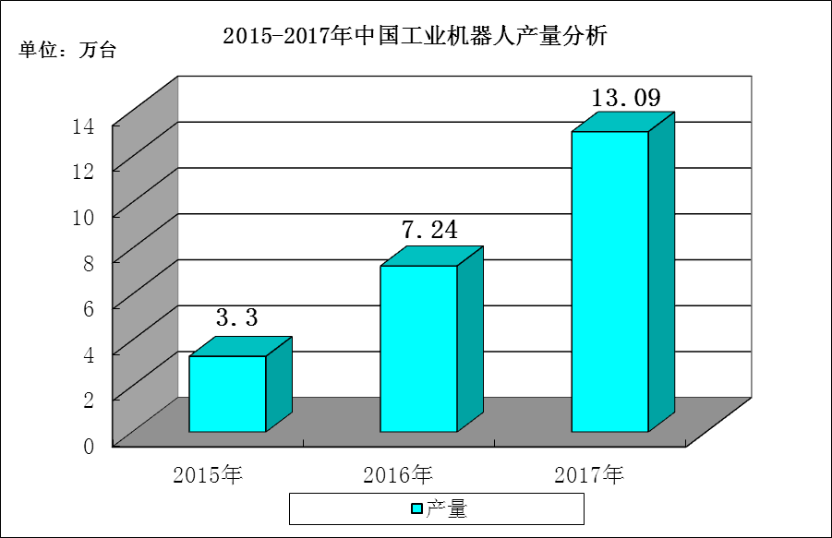
数据来源：国家统计局

统计局公布了国内2017年全年工业机器人产量，2017年工业机器人累计生产超过13万套，为13.09万套。累计增长68.1%，其中12月份产量为12682套，单月同比增长56.5%。

图表：2015-2017年中国机器人产量
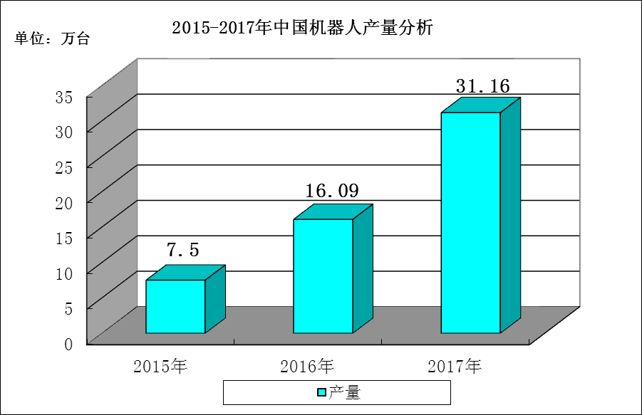
数据来源：中研普华

三、2017年中国机器人市场需求分析
图表：2015-2017年中国机器人需求分析
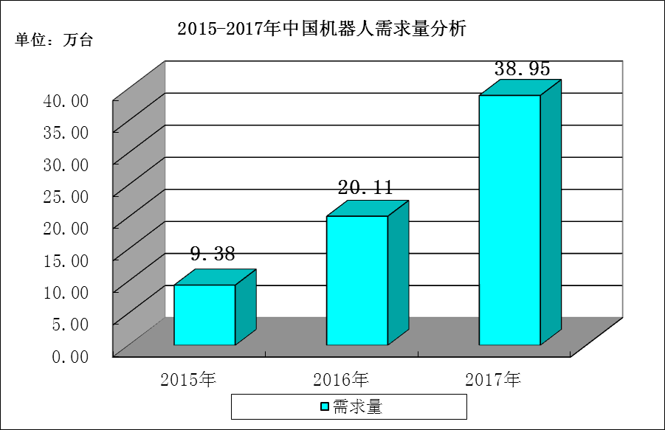
数据来源：中研普华

三、公司介绍 COMPANY
中研普华集团创始于1998年，是中国领先的产业研究专业机构，公司致力于为企业中高层管理人员、企事业发展研究部门人员、市场投资人士、投行及咨询行业人士、投资专家等提供各行业丰富翔实的市场研究资料和商业竞争情报；为国内外的行业企业、研究机构、社会团体和政府部门提供专业的行业市场研究、商业分析、投资咨询、市场战略咨询等服务。公司经历10多年的发展，现已成为中国领先的细分市场研究机构及金融咨询领域权威专家。我们拥有多年的投资银行、企业上市一体化服务、市场调研、细分行业研究、项目可行性研究及投资咨询专业经验。目前，中研普华已经为上万家包括政府机构、银行、研究所、行业协会、咨询公司、投资公司、集团公司和各行业公司在内的单位提供了专业的产业研究报告、项目投资咨询及竞争情报研究服务，并得到客户的广泛认可；为众多企业进行了上市导向战略规划，同时也为境内外上百家上市企业进行财务辅导、行业细分领域研究和募投方案的设计，并协助其顺利上市；还协助国内多家证券公司开展IPO业务。
随着中国加入WTO，中国企业将面临更多严峻挑战，市场信息显的尤为重要。中研普华将集团公司在国际市场上成功运作的商业服务模式引入中国，帮助中国企业成长, 在国内外市场不断取得新的竞争优势和新的成长。在这种形势下，中研普华迅速崛起，已成为中国首屈一指的资讯服务商。面对中国新经济形势，我们以一名“辅导员”的身份，结合中国企业目前现状，为企业引进和提供最前沿的行业市场商情和企业管理资讯，通过中研普华One Stop Service（一站式服务），秉承“管理是本质、信息是基础、效益是目的”的原则，愿意与所有具有前瞻性的中国企业分享成功实践的经验，用务实的精神和优质的服务，携手成就未来。
目前，中研普华已将客户服务总部设于深圳，信息研究中心设在北京，营销传播中心设在上海，海外资讯中心设于香港，并在广州、杭州、成都、青岛、武汉、哈尔滨等地设有分支机构。

顾问团队 CONSULTANT TEAM
中研普华始终把引进优秀的员工加盟作为公司的核心目标之一，公司员工拥有多种专业学历背景：统计学、金融学、产业经济学、市场营销学、国际贸易学、经济学、社会学、数学等数十个专业。中研普华现有350多名员工中，本科以上学历占98.5%，60%具有双学位、硕士及博士学位，高级研究员180多名，专家顾问45人，市场调研专家16人，数据建模专家8人，海外咨询专家5人，公司大多数员工曾在国内多家知名产业研究所与证券研究机构有过丰富的从业经验。高素质的专业人才是中研普华的最大财富，也是我们向客户提供优质服务的保证。

业务范围 BUSINESS SCOPE
中研普华业务范围主要囊括了细分产业领域研究、IPO咨询、并购与重组、投资咨询、项目可行性分析、行业市场研究、市场调查、商业计划书编制及营销策划咨询等领域。中研普华业务覆盖全球主要国家及地区，为外资企业注资中国及跨国合作提供了切实高效的服务。公司80%以上的业务主要针对大中华区实施，我们在中国大陆220多个主要城市设立调查网点（如北京、上海、天津、重庆、南京、武汉、成都、长沙、杭州、西安、兰州、石家庄、沈阳、济南、郑州、合肥、福州、厦门、南宁等），为客户提供专项市场调查的同时，也为市场研究及投资咨询服务提供主要的数据支持。公司拥有在中国香港、澳门、台湾及部分海外地区实施项目的宝贵经验。公司已与国内外上百家专业调研机构建立长期合作关系，确保了跨国性项目的有效实施和执行。

细分市场研究

医疗 通讯 机电 汽车 房产 轻工
家电 日化 食品 零售 酒店 金融
传媒 建材 能源 石化 农业 文教
项目可行性研究

可行性研究 项目建议书 项目计划书
募投可研报告 项目申请报告 资金申请报告
境外投资申请 项目评估报告 投资价值报告
商业计划书

商业计划书 项目计划书 商业策划书
招商计划书 创业计划书 私募计划书
并购计划书 合作计划书 商业企划书 标书
专项市场调研

专项市场研究 产品营销研究 品牌调查研究
广告媒介研究 渠道商圈研究 满意度研究
神秘顾客调查 消费者研究 调查执行技术
兼并重组研究

兼并重组 公司兼并 企业重组 资产重组
股权重组 借壳上市 跨国并购 横向并购
纵向并购 现金并购 企业私有化
IPO上市咨询

上市前规范 上市前咨询 上市前融资
细分市场调研 募投项目可研 发展战略规划
尽职调查 上市后服务 一体化方案
产业园区规划

产业园区规划 产业分析规划 城市/区域规划
空间规划咨询 招商策划咨询 总部经济规划
智慧城市规划 地产策划咨询 一体化服务
十三五规划

政府规划研究 产业发展规划 企业发展规划
区域发展规划 城市发展规划 战略规划研究
热点领域聚焦 热点解决方案
管理咨询

投资银行业务 政府产业战略
战略咨询 人力资源 营运绩效
企业培训 企业内训 专家资源
营销策划

策划方法 营销理念 营销优势
营销形式 服务流程 营销应用

核心竞争力 CORE COMPETITIVENESS
丰富的行业经验。我们针对各行业都设有产业研究组，组长均具有资深实际行业从业经验，研究组定期举办行业主题研讨会及进行典型企业走访调研，积累了丰富的行业实践经验，以此为基础，充分运用扎实的理论知识，更好的为客户提供服务。
资深的专家顾问。我们的专家团队来自于国家级科研院所、著名大学教授、以及具备成功经验的企业家，在产业研究、市场调研、投资咨询、管理咨询等领域拥有强大的专业能力，能及时有效的满足客户需求。
权威的信息数据。中研普华建立了覆盖3000多个细分行业市场的数据库并持续的更新。我们设有数据中心，以国家统计部门、工商部门、行业协会、海关总署及其他战略合作机构为重要信息渠道。另外，我们拥有自己的调研队伍，运用各种调查手段和渠道，准确、及时地掌握权威信息。
科学的研究方法。我们采取专业的研究模型，如：SWOT分析、波士顿矩阵、波特竞争力、洛伦茨曲线等；精准的数据分析，如：相关分析、方差分析、多维尺度分析、聚类分析、因子分析等；周密的调查方法，如：定性调查、定量调查等相结合的方式，力求为客户提供专业化的服务。
完善的服务体系。我们不仅为您提供专业化的研究报告，还会为您提供超值的售后服务，如：免费数据查询、行业发展建议、投资行业策略、市场深度分析、营销策划、重大展会提示等服务，给您带来完善的一站式服务。

社会影响力 SOCIAL INFLUENCE
中研普华集团是中国成立时间最长，拥有研究人员数量最多，规模最大，综合实力最强的咨询研究机构之一。中研普华始终坚持研究的独立性和公正性，其研究结论、调研数据及分析观点广泛被电视媒体、报刊杂志及企业采用。同时，中研普华的研究结论、调研数据及分析观点也大量被国家政府部门及商业门户网站转载，如中央电视台、凤凰卫视、深圳卫视、新浪财经、中国经济信息网、商务部、国资委、发改委、国务院发展研究中心（国研网）等。



了解中研普华的实力：电视采访报道 门户网站引用 招股说明书引用 权威媒体报道 客户好评如潮




单 位 名 称： （盖章）
主 营 业 务：
公司负责人： 职务：
资料收件人： 职务：
电 话： 传真：
地 址：
邮 编： 电子邮件：
报告及专项：
份数：
服 务 方 式： □ 全套版本（含印刷版及电子版） □ 电子版本（电子邮件发送） □ 印刷版本（免费快递）
付款总金额： 付款日期：
特别推荐订阅套餐
□ 战略套餐： 5份研究报告，特惠订阅费用 4万元，自选报告或咨询客服，全年尊享专家咨询指导及跟踪服务
套餐价值：全面了解行业上下游产业链，对行业脉络进行系统性梳理，厘清产品流通各个环节，实现企业的成长与产品的成功。□ 发展套餐：10份研究报告，特惠订阅费用 7万元，自选报告或咨询客服，全年尊享专家咨询指导及跟踪服务
套餐价值：充分了解行业重点领域发展态势，准确掌握市场热点变化趋势，为营销策略的制定、企业的战略规划提供有力支持。□ 智慧套餐：15份研究报告，特惠订阅费用 9万元，自选报告或咨询客服，全年尊享专家咨询指导及跟踪服务
套餐价值：深入了解行业细分市场及关联产业发展形势，挖掘各领域投资机会，延伸企业经营触角，实现企业跨行业并购整合。□ 总裁套餐：20份研究报告，特惠订阅费用12万元，自选报告或咨询客服，全年尊享专家咨询指导及跟踪服务
套餐价值：多角度！多层面！透视各行业、各业务发展，完善集团管控体系，准确掌舵集团航向，有效降低企业智力投资成本。专项咨询定制服务 专项定制需根据企业具体要求出具项目方案，再做出合理报价
商业计划书编制商业计划书/项目计划书/商业策划书/招商计划书/创业计划书/私募计划书/并购方案/标书，编制及翻译。项目可行性研究可行性研究/项目建议书/项目计划书/项目申请/资金申请/境外投资/项目评估/机会研究/风险评估服务。行业市场专项调研细分市场研究/竞争对手研究/营销研究/品牌调查/广告研究/商圈研究/消费者研究，覆盖多行业多领域。产业园区规划咨询产业集群/园区规划/区域战略规划/城市新区规划/园区建设和运营/园区招商引资/园区功能服务体系等。IPO上市咨询服务细分市场调研/募投可研/上市前规范/上市前融资/招股说明书/上会路演/上市后服务/财经公关/再融资。□ 汇款至 中国建设银行 □ 汇款至 中国工商银行
帐户名：深圳市中研普华产业研究院有限公司 帐户名：深圳市中研普华管理咨询有限公司
开户行：中国建设银行深圳市分行 开户行：中国工商银行深圳市分行
帐 号：44201501100052597578 帐 号：4000023009200181386
总部地址：深圳市福田中心区深南中路东风大厦12层（518031）
全国统一服务热线：400-856-5388 400-086-5388 免费电话
订阅热线：0755- 25425716 25425726 25425736 25425706
0755- 25425756 25425776 25420896 25420806
0755- 25426596 25427856 25428586 25429596
传 真：0755- 25429588 25428099 全年无休 24小时服务
官方网站：中国产业研究院www.ChinaIRN.com深圳/ 北京/ 上海
扫描二维码，查看更多研究报告目录

